油猴脚本的使用

1. 什么是油猴脚本

「油猴」可以通过安装各类脚本对网站进行定制。当然伟大的脚本面向的是所有上网者，所以借由各位大神的脚本我们能实现更多更强大的功能，例如：

* 直接下载百度网盘文件(全速)
* 重新定制繁杂的微博页面
* 去掉视频播放广告(甚至播放vip视频)
* 将网站默认的「二维码登录」改回「账号密码登录」
* 绕过搜索引擎的跳转提示
* 还原清新的小说阅读模式
* 豆瓣和 IMDb 互相显示评分
* ……

值得一提的是，这些功能只是九牛一毛。当我了解到油猴脚本的时候，内心已经止不住的颤动了。然而，当你在Chrome应用商店上想下载油猴脚本的时候就需要翻墙了，其次就算你不经由Chrome应用商店，而是通过第三方渠道下载了油猴脚本，Chrome对第三方扩展程序是关闭权限的，也就是你面临着使用不了油猴脚本的境地。

当然，我不会空手而来，通过查阅一些资料，我整合了得到油猴脚本以及使用油猴脚本的这份文档，并为你们撰写好了安装过程的细则，很简单。

1. 油猴脚本(Tampermonkey)的获取

在获取油猴脚本的资源之前，首先你需要有一个Chrome浏览器。

好，假设你已经有了，

1.那就点击下方百度云网盘链接进行下载Tampermonkey.crx文件吧

<https://pan.baidu.com/s/1RkZ0Avv_wWaFn7NNqaKksg>

下载下来之后，你是没办法直接加入到Chrome浏览器中，因为目前的Chrome浏览器对于第三方扩展程序是不被允许安装的。

2.接下来再给你们一个工具，还是点击下方百度云网盘链接进行下载Chrome插件伴侣.exe这个文件吧

<https://pan.baidu.com/s/1wg3V514WIw9RPanntfnr2g>

下载完毕之后，双击该.exe文件，你会看到以下界面

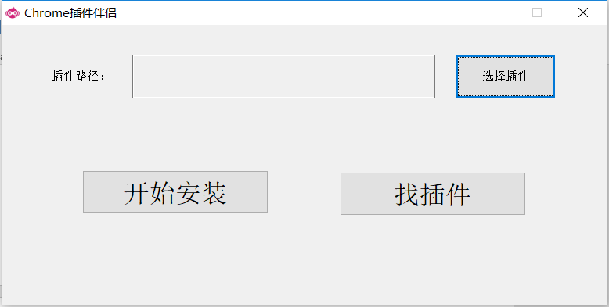

点击选择插件，找到你第1步下载下来的Tampermonkey.crx地址，之后直接点击[开始安装]就完成了油猴脚本的安装。

1. 油猴脚本的使用

现在我们就能够在Chrome浏览器地址栏的最右侧找到油猴脚本了



但是我们这个油猴脚本中目前是没有下载安装脚本的，我们现在可以通过进入<https://greasyfork.org/zh-CN/scripts>该网址进行下载我们所需的脚本，我就随便截个图吧：

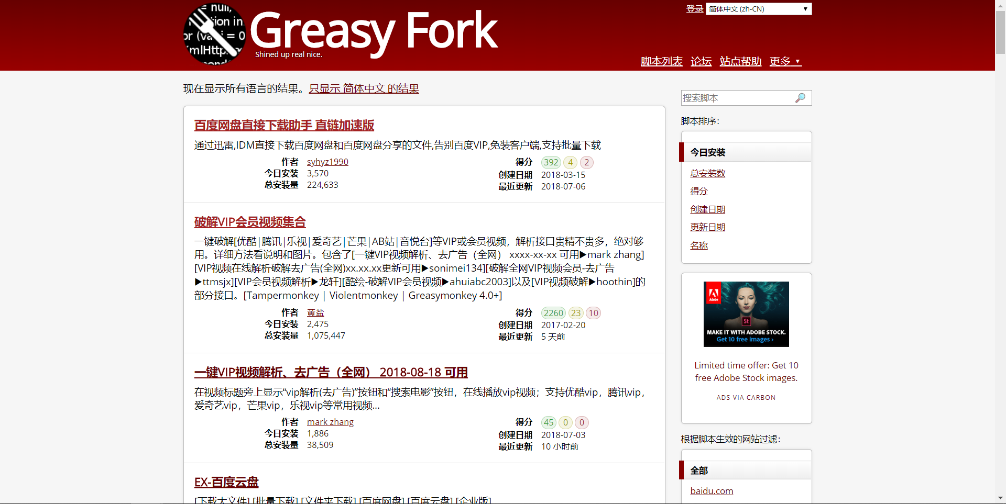

直接点入你想下载的脚本，下载好就直接自动加载到你的油猴脚本中了。你就能够通过点击油猴脚本那个图标，再进入到管理面板就能够看到你安装的脚本了：

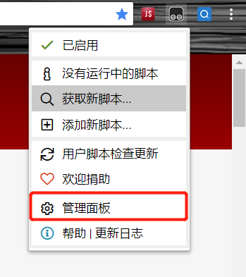

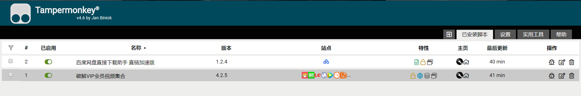

至此，油猴脚本的初步介绍就到此结束了，这些脚本的使用使得我们很便捷最关键的是全都是免费使用的，所以也离不开脚本提供方的支持，让我们致以崇高敬意，希望有朝一日我们也能为脚本市场贡献自己的一份力。

参考博客：<https://blog.csdn.net/u014453536/article/details/77151602>

若在使用过程中出现了问题，请联系以下邮箱与作者进行联系：

imVainycos@gmail.com